**INDICAÇÃO Nº. 78**

**SESSÃO ORDINÁRIA DE 3/5/2021**

**Excelentíssimo Senhor Presidente Da Câmara Municipal:**

Munícipes procuraram por esta Parlamentar relatando que a Avenida Dante Delmanto está com a iluminação bastante prejudicada (**fotos anexas**).

A situação se agrava no trecho entre a Concessionária de veículos Ford e o Posto de Combustíveis Berimbau, onde a maioria dos postes possui mais de uma lâmpada queimada.

A situação é mais preocupante e insegura para os usuários no trecho da ciclovia entre o referido Posto de Combustíveis até o trevo sentido UNESP, no qual a iluminação está apagada.

Solicito atenção e providências, visto que a Avenida já foi revitalizada e necessita ser mantida, e que destacados trechos são utilizados tanto por trabalhadores que percorrem o trajeto, bem como por famílias como opção de lazer.

**INDICAMOS**, depois de cumpridas as formalidades regimentais, ao Secretário de Infraestrutura, **RODRIGO COLAUTO TABORDA**, e à Consultora de Negócios da Companhia Paulista de Força e Luz (CPFL) **ORZILA ORTEGA**, a necessidade de substituir as lâmpadas queimadas dos postes de energia na Avenida Dante Delmanto, zelando pela segurança dos usuários que circulam pelo local.

Plenário “Ver. Laurindo Ezidoro Jaqueta”, 3 de maio de 2021.

Vereadora Autora **CLÁUDIA GABRIEL**

DEM

CMG/mal

**[Parte integrante da Indicação 78/2021]**

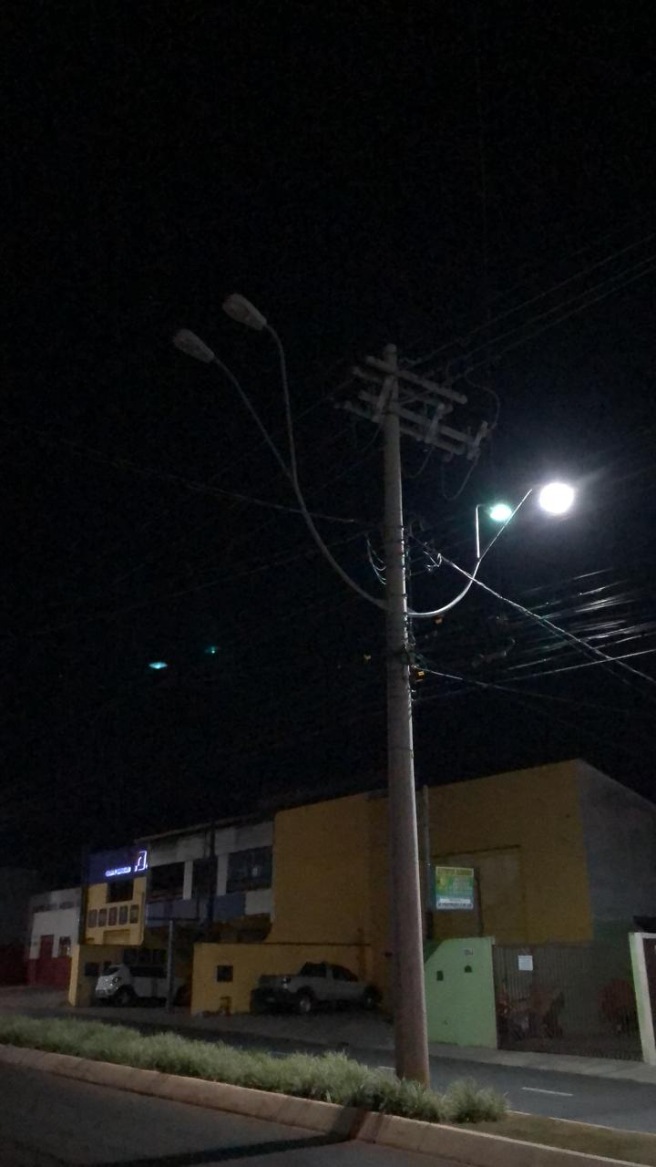 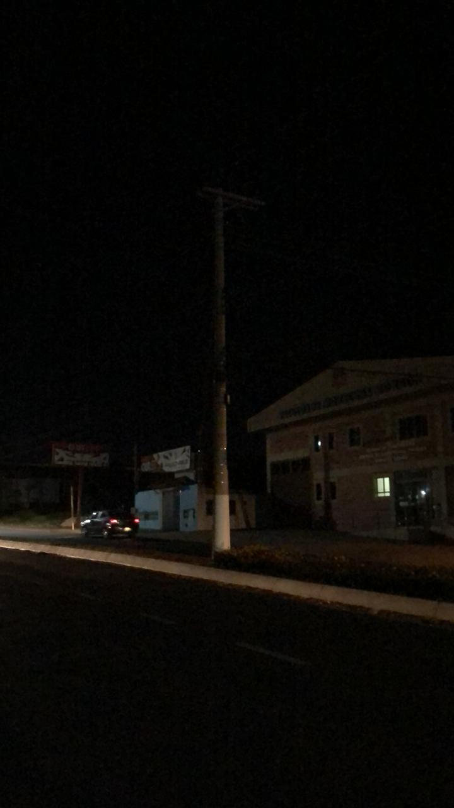

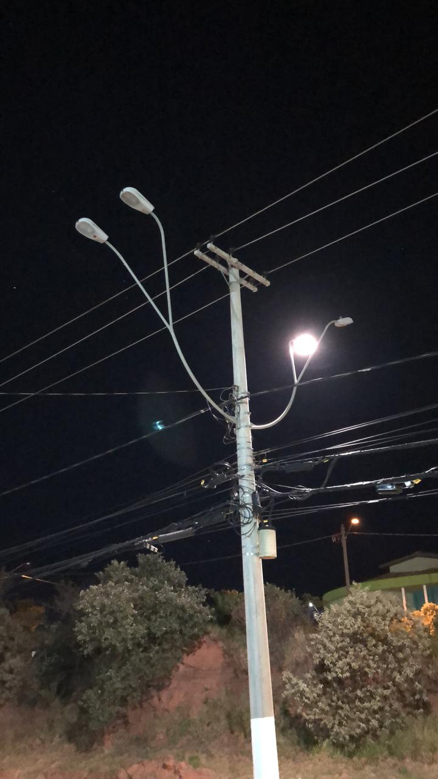 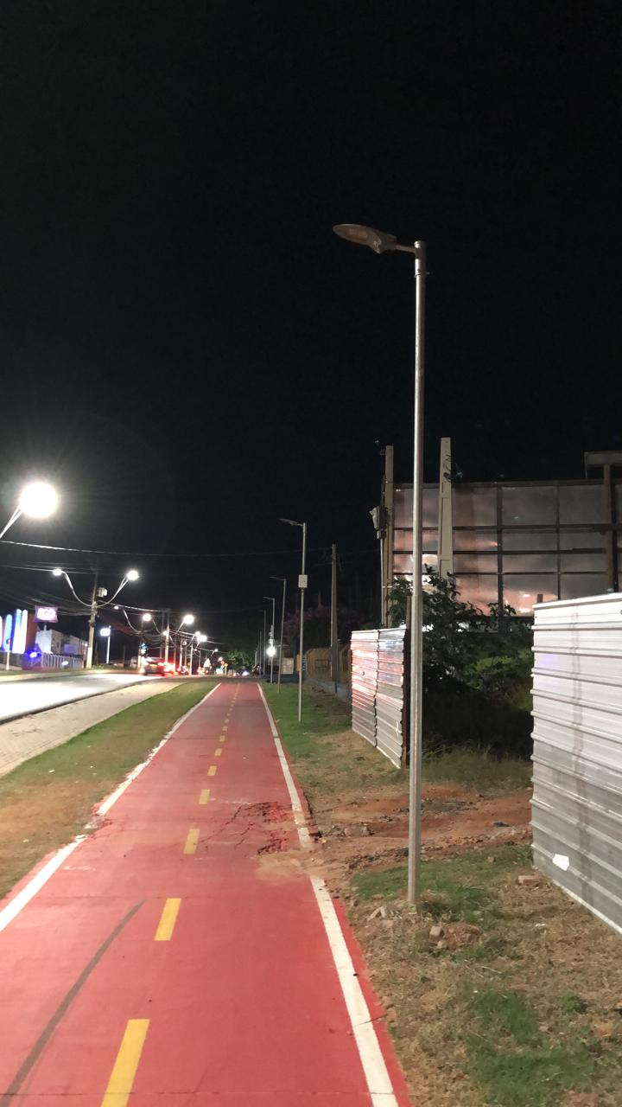

**[Parte integrante da Indicação 78/2021]**

